**Муниципальное автономное дошкольное образовательное учреждение**

**«Детский сад комбинированного вида № 51 «Родничок»**

**Малышевского городского округа**

***Экологический проект***

***«Волшебный мир цветов»***

***Для детей с 4 до 6 лет***

***Группы№6 «Гномики»***

***компенсирующей направленности***

***Разработчик:***

***Горных Г.И.***

***2021***

**ПАСПОРТ ПРОЕКТА.**

**Тип проекта:** исследовательский, познавательно-творческий.

**Продолжительность проекта:** с 26 апреля – июнь

**Возраст детей** : с 4 до 6 лет

**Участники проекта:**дети, воспитатели, родители, учитель –логопед Аристова А.А.

***Проблема***: Недостаточно знаний о многообразии и разнообразии **цветов**.

***Актуальность***: Экологическое воспитание – одно из основных направлений в системе образования, дети испытывают потребность в общении с природой. **Цветы** - это не только красота, но и часть живой природы, которую надо беречь и охранять, и, конечно же – знать. Знать строение **цветка**, его внешний вид, особенности, целебные свойства. Сорвать **цветок может каждый**, а вот сказать – какой **цветок сорвал**, далеко не все.

Цель **проекта**: Знакомство с разнообразием **цветущих растений**, их связью со **средой обитания**, формирование осознанно-правильного отношения к представителям растительного мира, развитие творческих способностей детей.

***Задачи проекта:***

***Для детей***:

* Углублять знания детей о **цветах и их разнообразии**.
* Учить сравнивать растения, делать выводы на основе сравнения.
* Упражнять в классификации **цветов**, закреплять понятия: комнатные растения, садовые, луговые **цветы**.
* Закреплять умение отражать полученные впечатления в рисунках, творческих работах.
* Формировать бережное отношение к **цветам**, развивать желание ухаживать за **цветами**.
* Воспитывать любовь к прекрасному, красоте окружающего мира.

***Коррекционные задачи:***

* + Коррекционно-образовательные: создать условия для обогащения и активизации словарного запаса по лексической теме «Цветы», уточнения представлений детей о мире растений, их названиях, времени цветения; усвоению грамматических категорий;
  + Коррекционно-развивающие: активизация речевой деятельности детей; развитие речевого слуха; развитие слухового восприятия и внимания, правильного речевого дыхания; развитие общей, мелкой, артикуляционной моторики;
  + Коррекционно-воспитательные: способствовать формированию навыков сотрудничества, взаимопонимания, взаимодействия, речевой активности, уважительного отношения к речи окружающих; воспитание любви и бережного отношения к природе.

***-для педагогов:***

* установить партнерские отношения с семьей каждого воспитанника, объединить усилия для развития и воспитания детей.
* создать атмосферу общих интересов, эмоциональной взаимоподдержки в проблемы друг друга;
* обеспечить всестороннее и гармоничное развитие физического, психического, и социального здоровья у детей.

-***для родителей:***

* дать представление родителям о значимости знаний детей об окружающем мире, его разнообразии.
* способствовать созданию активной позиции родителей в совместном желание,развивать у детей творческие способности;
* заинтересовать родителей в участии обновления Цветников на участке

**Ожидаемые результаты:**

***Планируемый результат со стороны детей:***

* развитие познавательного интереса детей, расширение представлений о цветах.
* положительно-эмоциональное и осознанное отношение к природе, к цветам, которые окружают ребенка. Цветы являются не только украшением Земли, но и целителями.
* готовность участвовать в практических делах по улучшению природной среды (посадка, уход за цветами).
* сформировались навыки культурного поведения в природе, умение беречь и заботиться о ней.

***Планируемый результат со стороны педагога:***

* активизировалась поисковая деятельность;
* установление доверительных и партнёрских отношений с родителями;
* создадутся условия для благоприятного взаимодействия с родителями.

***Планируемый результат со стороны родителей:***

* повышение активного участия родителей в жизнедеятельности группы;
* повышение педагогической культуры родителей;
* получить продукт совместной деятельности детей и родителей в цветущей на участке клумбы и собранного в книжки материала.

Ресурсное обеспечение **проекта**.

1. Уголок природы в **группе**, **цветник** на участке детского сада.

2. Методический инструментарий.

3. Наглядный материал:

а) **цветы живые**, на иллюстрациях, сделанные из разных материалов;

б) настольно-печатные игры по экологии;

в) дидактические игры по экологии;

г) библиотечка юного **цветовода**.

4. Оснащение природным и бросовым материалом.

***Этапы реализации проекта***

***1 этап***

1. Выявление первоначальных знаний детей о цветах.

2. Информация родителей о предстоящей деятельности.

3. Подбор литературы о цветах, презентаций, фотографий, плакатов, картин художников о цветах.

4. Создание музыкальной копилки «Музыка и цветы»

***2 этап***

1. Реализация плана проекта.

2. Работа с родителями по заданной теме.

3. Организация сюжетно - ролевых, дидактических и подвижных игр, индивидуальной и групповой работы.

***3 этап***

1.Организация выставки детских работ « (совместная работа детей и родителей)

2. Выставка коллажей «Цветочные фантазии»

3. Видео ролик «Волшебный мир цветов»

4. Создание Красной книги «Редкие цветы нашего края»

**План мероприятий по проекту**

|  |  |  |  |
| --- | --- | --- | --- |
| **Образовательные**  **области** | **Виды деятельности** | | **Работа с родителями** |
| **Познавательное развитие**  **Социально-коммуникативное** | * ***БЕСЕДЫ***   - Беседа «Красная книга – сигнал опасности»  Цель : развивать у детей представления о назначении Красной книги; развивать у детей бережное отношение к исчезающим видам растений.  - Игра-беседа «Если бы ты был лекарственным (садовым, луговым, полевым, комнатным)цветком.  Цель. Уточнить знания детей о цветах, их особенностях; развивать воображение, умение вести диалог от лица цветка; развивать эмпатию..  - Беседа «Как мы бережем растения».  Цель: Выявление отношения семьи к воспитанию любви к природе.  - Беседа «Что потом?»  Цель: систематизировать знания о циклах развития растений.  - Беседа «О чем говорят цветы в вазе – садовые и полевые»  Цель: формировать умение размышлять, воспитывать бережное отношение к природе.  - Беседы:  -«Цветы в легендах, стихах, загадках, сказках, песнях»;  -«Профессии людей, занятых в цветоводстве»   * ***НОД***   ***- Тема : «Цветочная фея»***  Цель: Систематизировать знания о цветах, закрепить понятия луговые, садовые и комнатные растения  **- «Путешествие в страну цветов».**  Задачи:  - закрепить знание детей о комнатных растениях;  - познакомить с названиями 2-3 комнатных растений;  -учить сравнивать растения, находить сходство и различия во внешних признаках;  - познакомить с условиями роста комнатных растений;  - развивать желания ухаживать за растениями**.**   * **Экспериментально-опытная деятельность:**   **- *Посадка цветов для клумбы:***   * В группе детского сада разбить сад на подоконнике. Подписали контейнеры с названиями растений (датой посадки и первых всходов). Рассматривание семян цветов бархатцев подсолнечника «Мишка»**.** * ***-*** *Наблюдение за ростом цветов и зарисовка.*   *-Высадка рассады в открытый грунт;*   * ***Опыты:*** * ***«Солнце и растение» №1***   Цель: определить роль солнца в жизни растений.  Опыт: «Влияние солнечного света на рост растений»  2 контейнера с землей и ростками (один контейнер дети поливают, рыхлят землю, выбирают солнечное место, другой не поливают, не рыхлят землю, поставили в темное место).  ***«Вода и растение» №2***  Цель: выявить насколько вода необходима для роста и жизни растений.  Опыт: «Растения пьют воду»  Поставить два букета цветов в подкрашенную воду. Через некоторое время стебли цветов так же окрасятся.Вывод: растения «пьют» воду.  ***«Земля и растение» №3***  Цель:выявить свойства: земля имеет вес, черного цвета, сыпется.  Опыт: «Влияние состава почвы на рост растений»   * ***Просмотр мультимедийных презентаций:***   - "Ночной цветок"  -"Красный цветок"  - Сказка о мальчике волшебнике, который решил все цветы убрать  - "Каменный цветок"  - "Цветы малышки Иды"  - "ЧЕРЕПАШКА ЛУЛУ. Цветы на день рождения"   * ***Интерактивная игра***   -«Удивительное рядом»   * ***Просмотр фильмов:***   ***-***научно-популярные познавательные фильмы  - Мультфильмы о цветах.   * ***Просмотр альбомов, открыток о цветах***. * ***Присмотр Энциклопедий о растениях*** * ***Дидактические игры:***   *«Найди растение», «Найди, что опишу», «Отгадай, что за растение», «К названному растению беги», «Собери цветок», «Найди такое же растение», «Какого цветка не стало?», «Отгадай по загадке», «Собери букет», «Четвертый лишний», «Украсим комнату», «Найди такой же», «Что изменилось?», «Где спряталась матрешка?», «Найди растение по названию», «Продайте то, что назову», «Где спрятано растение?», «Узнай растение», Магазин «Цветы», «Найди о чем расскажу».*- «Цветочная математика»   * ***РАЗВИВАЮЩИЕ ИГРЫ***   -Воскобовича: «Эталон цвета (лепестки)», «Чудо цветик», «Чудо крестики – 1», «Чудо крестики – 2», «Чудо крестики – 3», «Двухцветный квадрат», «Четырёхцветный квадрат», «»Логоформочки 1-2-3», «Читайка на шариках 1-2»  -«Палочки Кюизенера», «Блоки Дьенеша»  - Развивающие игры Никитиных «Сложи узор»   * ***Уголок природы. Уход за растениями.***   Цели: обобщить представления детей об уходе за комнатными растениями; закрепить знания об основных потребностях комнатных растений, дать сведения о сигнальных признаках неудовлетворенных потребностях; обобщить знания о способах ухода за растениями (полив, удаление пыли, рыхление); развивать связную монологическую речь через умение рассказывать об особенностях строения растений, о выполнении своих действий с учетом структуры трудового процесса; развивать трудовые умения, соответствующие содержанию знаний; познакомить с новым видом ухода за цветами – подкормкой; воспитывать любовь к растениям, желание ухаживать за ними, умение общаться с природой как живым организмом.   * Трудовая деятельность:   - уборка сухой листвы на цветниках, участке.  -рыхление земли в цветнике;  -высадка рассады в цветник;  -полив цветов;  -прополка цветника | | **-**Информация в родительском уголке о начале проекта;  -Приглашение к участию;  -Участие в подборе книг, иллюстраций, энциклопедий, атрибутов, игрушек о цветах  - Предложить родителям совместно с детьми выбрать редкий цветок Урала и собирать о нем интересную информацию.  ***Консультация для родителей:***  -- «Ребёнок и природа» (основы безопасности детей дошкольного возраста);  -«Природа – источник огромного количества открытий и находок, источник счастья и труда  Оформление папки – передвижки для родителей «Цветочное царство – лучшее лекарство»  ***Проведение опытов совместно с родителями:***  *-* **Опыт** - **Эксперимент**  Посадка цветов для клумбы  ***Совместный просмотр родителей и детей:***  1. "Цветик семицветик"  2. "Аленький цветочек"  Формировать трудовые навыки, желание участвовать в общественном труде |
|  | **Учитель –логопед**  **Арситова А.А.** | * ***Дидактические игры***   ***-***«Скажи наоборот»;  -«Скажи ласково»;  -«Один- много» |  |
| **Речевое развитие** | **Развитие речи** | * ***НОД***   **Тема: Разучивание стихотворения «Одуванчик»** |  |
| **Учитель-логопед Аристова А.А.** | * ***Чистоговорки*** * ***Координация речи с движением*** |  |
| **Приобщение к художественной литературе** | * ***Чтение*:**   Цель. Развивать интерес к литературе, сказкам, рассказам; развивать речь, внимание**.**  -Стихи, сказки и рассказы о цветах: Шорыгина Т. «Колокольчики и гном», Пришвин М. «Золотой луг», Сказка «Как поссорились растения» из учебного пособия А. Плешкова, Ж. Санд. «О чем рассказали цветы», Дмитриев Ю. «Хоровод лепестков», Онегов А. «Первый цветок»; «На лугу»; «На лесной поляне»; «Тропинка полевая», Смирнов А. «Цветок солнца»; «Кто на яблоньку похож?», Соколов-Микитов И. «Цвета леса»; «Легенды о цветах». Габе Д. «Желтый, белый, лиловый», А. Усачёв. «Анютины глазки». О.В. Маринечева, Н.В. Ёлкина: «Одуванчик», «Пчёлка на разведках», «Подснежник», «Под кустом» - сказка, «Незабудка», «Первоцветы», «Май – Цветень»  В. Александров «В рощах секретных» - главы из повести «Мой хутор»  В. Бахревский «Сокровенный цветок»  Алексей Толстой «Иван да Марья»  Л. Толстой «Какая бывает роса на траве»  Русская народная сказка «Золотой венок»  А. Майкова «Пейзаж»  Т. Нуждина «Мать-и-мачеха»  Ф. Абрамов «На мартовском солнышке»  А. Шевченко «Весна мастерица»  В. Степанов «Летающий цветок»  Ф. Троицкий «От чего завял цветок»  В. Катаев «Цветик семицветик»  -*Копилка мудрых мыслей»:*  -поговорки, пословицы, загадки о цветах | ***Чтение с родителями( по выбору):***  ***Вместе с детьми разучить*** стихотворение, загадку о цветах |
| **Художественно-эстетическое развитие** | **Изобразительная деятельность** | * ***НОД***   **-*Рисование*** «Я люблю одуванчик», «Сирень»  -***Аппликация*** коллективная работа  «Цветочная поляна».   * ***Совместная деятельность:*** * -Раскраски цветы * -Создание Цветочной поляны -пластилинография * -**Лепка** «Ромашка» | ***Выставка «Волшебный мир цветов»*** |
| **Конструктивная деятельность** | * ***-Оригами*** «Тюльпан» * ***-Выкладывание цветов из мозаики;*** * -***Выкладывание картинок из счетных палочек*** |  |
| **Музыка** | * ***Хороводные игры.***   Цель. Развивать музыкальный слух, чувство ритма, умение сочетать движения со словами, выразительность, певческие навыки***.***  ***-«Мы на луг ходили», «Галя по садочку гуляла».***   * ***Слушание музыкальных произведений о цветах:***   -П.И. Чайковский « Танец цветов»  • В. Моцарт «Цветы»  • П. И. Чайковский «Вальс с цветами»  • Г. Гладков музыкальная пьеса «Добрая пьеса»  • Ф. Шуберт «Вечерняя серенада»   * **Знакомство с песенным творчеством:**   **-**Ю. Антонов «Не рвите цветы»   * ***Слушание и просмотр видео клипов о цветах*** |  |
|  | **Приобщение к искусству** | * ***Рассматривание альбома***   ***- Художники о цветах:***  ***-*** И. Ф. Хруцкий «Цветы и плоды»  ***-*** Исаак Ильич Левитан «Колеус»,» Белая сирень»,» Васильки»;  -И.Э.Грабарь "Хризантемы",»Сирень и незабудки»;  - Жан-Батист Роби (1821-1910) - бельгийский художник  «Букет астр в вазе»; |  |
| **Физическое развитие** | **Физическая культура** | * ***Физминутки по теме «Цветы***» («Клумба») * ***Пальчиковая гимнастика*** * Цель. Развивать мелкую моторику пальцев рук, чувство ритма.   -«Наши алые цветы», «Цветы», «Мак», «Растения»,»Хризантемы» др***.***   * ***Дыхательная гимнастика:*** «Сдуй бабочку с цветка», «Одуванчик», «Дети божья коровка» и др. * ***Самомассаж*** ( грецкие орешки- космические метеориты) * ***Психогимнастика. « Я растение».*** |  |
| **Учитель-логпед Аристова А.А.** | * ***Пальчиковая гимнастика***   **-«Цветок»**   * ***Упражнение на развитие речевого дыхания «Цветы»,*** ***«Подуй на одуванчик»,»В лесу»*** * ***Мимические упражнения*** * ***Упражнения для щек и губ*** * ***Артикуляционная гимнастика*** * ***Физминутка «Фиалка»*** |  |
|  | * ***Подвижные игры:***   - «Солнышко и дождик»,  -«Цветы и ветер»,  -«Растения», «Живая клумба» |  |
| **ЗОЖ** | ***-Беседа***  ***-Кейс –игра*** «Что может случиться»( об отношении с незнакомыми растениями)  ***-Дидактическая игра*** «Полезные и вредные растения» |  |
| **Игровая деятельность** | **Сюжетно-ролевые игры** | ***-" Магазин цветов»*** Цель: расширить тематику сюжетных игр, познакомить с работой продавца в магазине «Цветы» , расширить словарный запас детей; формировать диалогическую речь. |  |

ЛИТЕРАТУРА

1. О.В. Мариничева, Н.В. Ёлкина «Учим детей наблюдать и рассказывать» Ярославль «академия развития», 2002г.

2. Н. Виноградова «Развитие умственных способностей детей через ознакомление с природой» Москва, 1978г.

3. О. Дыбина «Неизвестное рядом» Москва, 2001г.

4.М. Лучин «Детям о природе» Москва, 1989г.

5. Л. Молодова «Игровые экологические занятия с детьми» Минск, 1988г..

6. Н. Новотворцева «Развитие речи детей» Ярославль, 1995г.

7. Т. Осокина «Игры и развлечения детей на воздухе»

8. Т.Б. Ладыгина «Стихи к детским праздникам» М. ТЦ Сфера, 2012г.

9. В.В. Гербова и другие «Книга для чтения в детском саду и дома» Москва, «Оникс», 2001г.

10. С.В. Соколова «Оригами для дошкольников» С-Пб «Детство-Пресс», 2001г.

11. Г.И. Долженко «100 поделок оригами» Ярославль, «Академия холдинг», 2004г.

12. И.А. Лыкова «Лепилка»

13. Г.Н. Давыдова «Пластилинография. Цветочные мативы» Москва, 2008г.

14. Г.Н. Давыдова «Поделки из бросового материала. Цветы» Москва,2008г.

15. Н.Г. Пищикова «Работа с бумагой в нетрадиционной технике» Москва, 2008г.

16. И.М. Петрова «Волшебные полоски. Ручной труд для самых маленьких» С-ПБ, «Детство-пресс», 2000г.

17. Е. Румянцева «Праздничные открытки» Москва, «Айрис-пресс», 2005г.

18. Т.С. Комарова, Л.В. Куцакова, Л.Ю. Павлова «Трудовое воспитание в детском саду» Москва, Мозаика-Сити, 2005г.

19. Шорыгина Т. А. Стихи и сказки о родной природе. М., 2005.

Интернет источник: http://nsportal.ru/ ekologicheskiy-proekt- astri

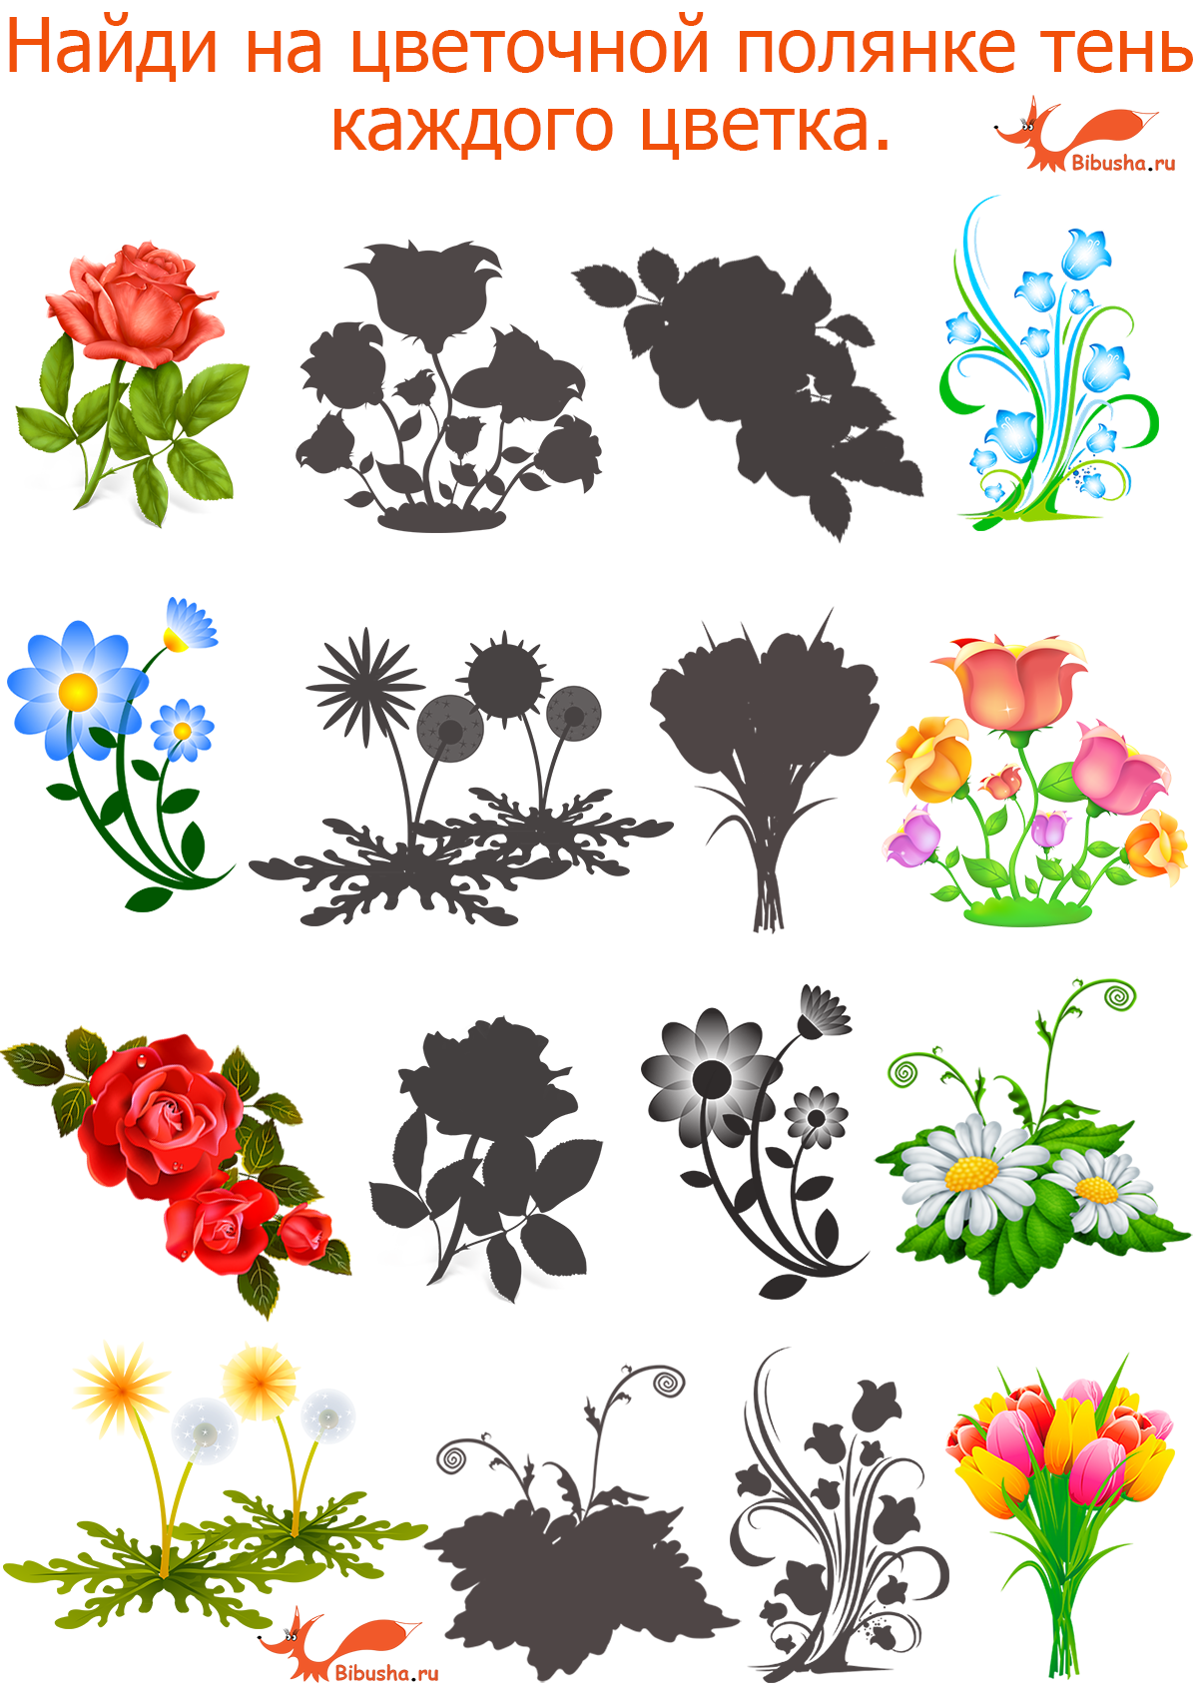

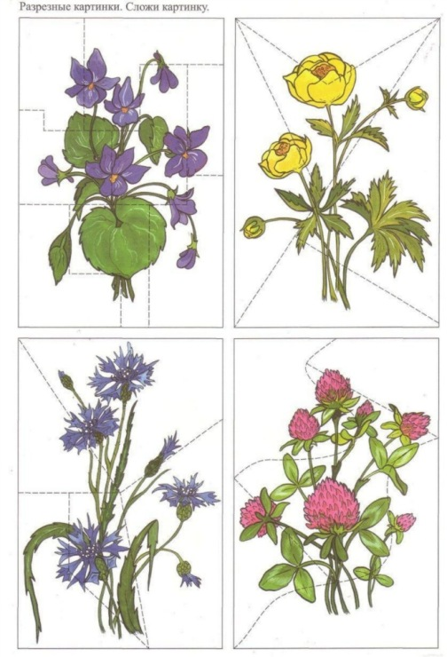

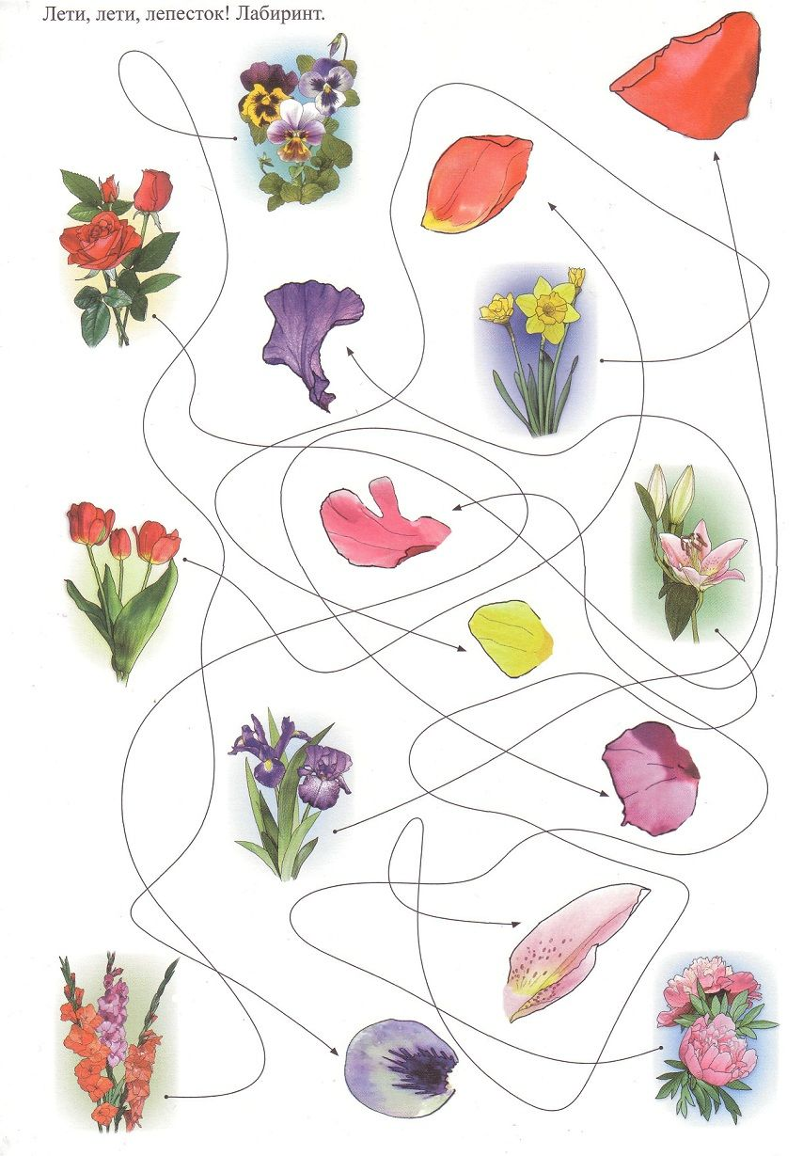

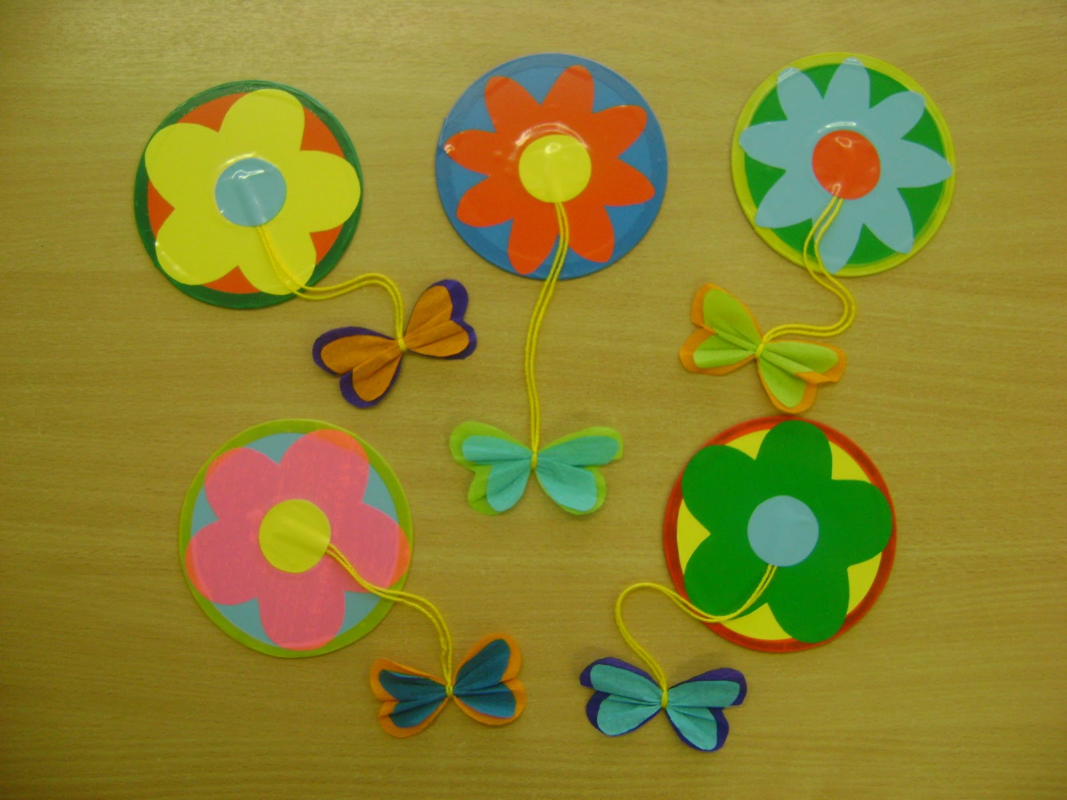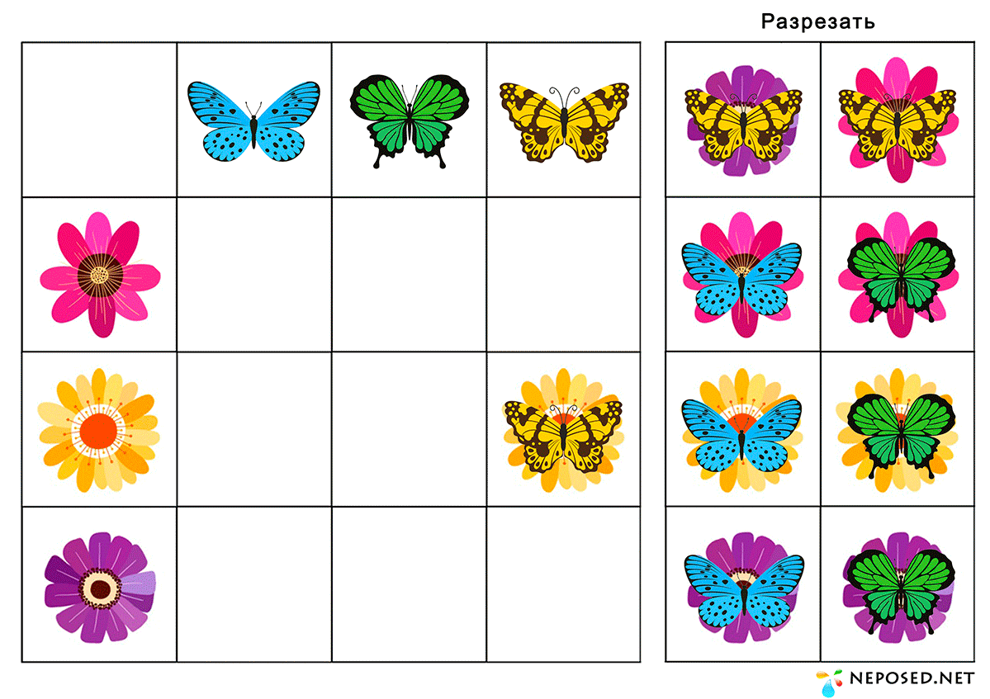

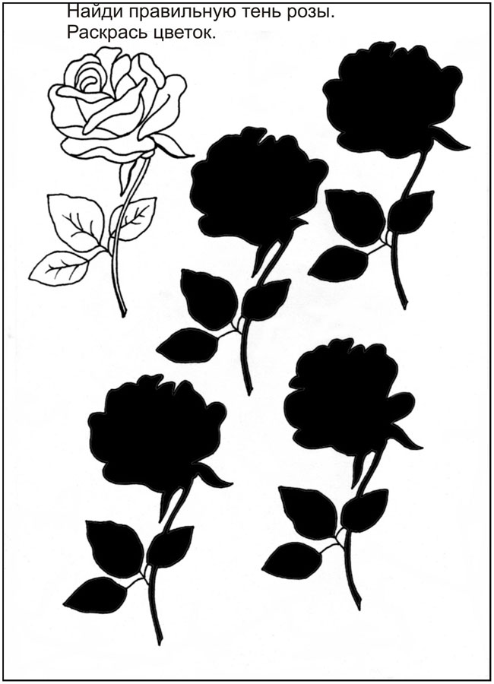

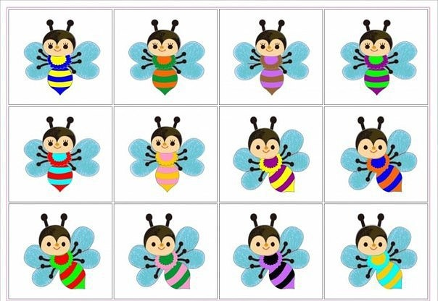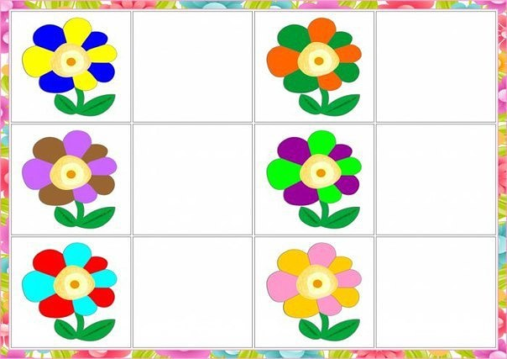

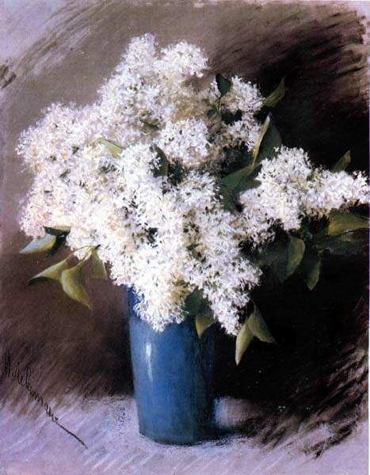***И.И.Левитан «Белая сирень»***

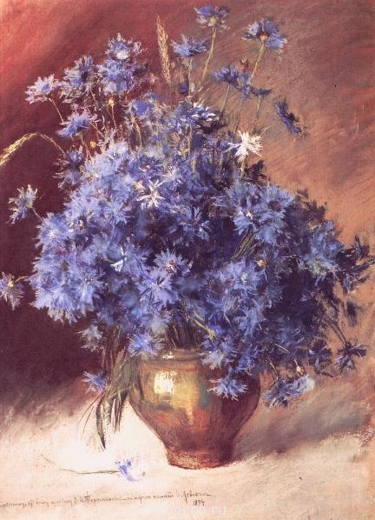***И.И.Левитан «Васильки»***

**ПРИЛОЖЕНИЕ**

**Подвижные игры**

***Мы – цветы***

*(Зарядка)*

Распрямили стебли, вытянули ветки (*руки*).

Расправили листочки, пошелестели листочками (*пальцы*).

Гимнастика для стебля: наклоны туловища вправо-влево; вперёд-назад.

Гимнастика для корней: вытянули правую ногу – повращали ступнёй; вытянули левую ногу – повращали.

Моем листья, стебли под дождём: подняли руки вверх, растопырили пальцы, подставили ладошки дождю, кружимся.

Живая клумба

Все играющие разбиваются на три команды:

Золотые шары;

Ноготки;

***Бархатцы.***

Дети – цветы на клумбе. В центре растут золотые шары – самые высокие. Дети поднимают руки вверх и вращаются вокруг себя. Второй круг – ноготки, они идут хороводом вокруг золотых шаров. Третий круг – дети-бархатцы приседают на корточки, эти цветы самые низкие.

Подул ветер, цветы ожили и зашевелились: золотые шары – кружатся, ноготки идут по кругу в одну сторону, бархатцы – в другую.

***Волшебная палочка***

«Волшебной палочкой» дотронуться до цветка (*игрушка или иллюстрация*), назвать его, описать его (*цвет, величина, форма, где растёт, когда цветёт, где применяется*).

***Любимый цветок***

Нарисовать любимый цветок или взять иллюстрацию и потанцевать с ним под музыку «Вальс цветов».

***Найди своё место***

Два ведущих. Один берёт в руки полевые цветы, другой – садовые. Дети-цветы под музыку танцуют. По окончании музыки дети бегут и образуют круг у своего ведущего.

***Игра на внимание***

Ведущий показывает открытки с цветами. Если это полевой цветок, дети поднимают одну руку. Если садовый – две руки.

***Пальчиковая гимнастика***

***Алые цветы***

|  |  |
| --- | --- |
| Наши красные цветки Открывают лепестки. | *Разжать пальцы.* |
| Ветерок чуть дышит Лепестки колышет. | *Пошевелить пальчиками.* |
| Наши красные цветки Закрывают лепестки. | *Пальцы сжать в кулачок.* |
| Головой качают, Тихо засыпают. | *Покачивание кулачками.* |

***Игра «Доскажи словечко»***

Я шариком пушистым  
Белею в поле чистом,  
А дунул ветерок –   
Остался…*(стебелёк).*

Золотой и молодой  
За неделю стал седой.  
А денёчка через два  
Облысела голова.  
Спрячу-ка в карманчик  
Бывший ….. *(одуванчик).*

Я – травянистое растение.  
С цветком сиреневого цвета,  
Но переставьте ударение  
И превращусь я в конфету. *(Ирис).*

Все знакомы с нами  
Яркими, как пламя.  
Мы, однофамильцы,  
С мелкими гвоздями.  
Полюбуйтесь дикими  
Алыми ….*(гвоздиками).*

На лугу растёт ромашка,  
Лютик едкий, клевер…*(кашка).*

***Весёлые вопросы***

На каких полях не растут цветы? (*На полях шляпы*).

На каком цветке гадают о любви?

Какой цветок искал отец для своей дочери?

Какой цветок выполнял желания девочки?

На какой цветок садится птичка во время проливного дождя?

Как сорвать цветок, чтобы не спугнуть бабочку?

Из какого цветка выросла девочка?

Какие маленькие человечки живут в цветах?

На листке какого цветка отправилась девочка в путешествие от жениха?

В каком городе жили маленькие человечки и как их звали? (*Цветочный город; малыши-коротыши*).

***Великие о цветах***

«Цветы могут склоняться в нашу сторону, но говорят они с небом и Богом». *Г. Бичер.*

«Если хочешь пользоваться плодами, не рви цветов». *Г.Бон*

«Из одного цветка не сделаешь венка». *Д.Герберт*

«Чем выше цветы поднимаются к солнцу, тем глубже идут корни в землю, на которой они растут». *Ф.Гримм*

«Там, где вырождаются цветы, не может жить человек». *Наполеон I*

«Больше всего цветов человек получает тогда, когда уже не может насладиться их красотой и запахом». *Э.Севрус*

«Конечно, я бы мог обойтись и без цветов, но они помогают мне сохранить уважение к самому себе, ибо доказывают, что я не скован по рукам и ногам будничными заботами. Они – свидетельство моей свободы». *Р.Тагор*

«В быстро вянущих лепестках цветка больше жизни, чем в грузных тысячелетних глыбах гранита». *Л.Фейербах*